Veranstaltungen im Februar 2020
weitere Information unter www.kiel-sailing-city.de/veranstaltungen

27.02. – 01.03.2020 Kieler Umschlag

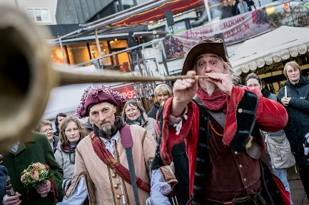
Ende Februar macht Kiel eine Zeitreise vom frühen Mittelalter über das glorreiche Zeitalter der Piraten bis in die Gegenwart. Mit einer feinen Mischung aus Unterhaltung, regionaler Kulinarik und außergewöhnlichen Waren kann man am ersten März-Wochenende in der Kieler Innenstadt viel erleben und bestaunen. Ein buntes Bühnen- und Kinderprogramm mit Live-Musik, Führungen und Mitmachaktionen runden das vielfältige Programm ab.

Weitere Informationen unter: www.kiel-sailing-city.de/kielerumschlag

28.02.2020 Zusatztermin: Titanic Dinner

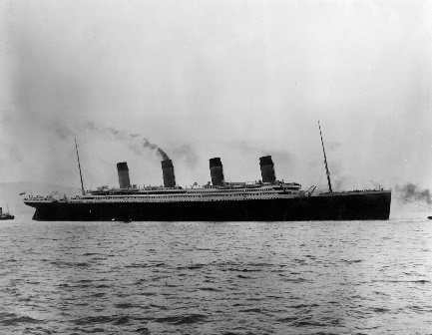
Aufgrund der hohen Nachfrage zum Titanic-Dinner, gibt es einen zweiten Termin am 28. Februar 2020. Der große Kaisersaal des Hotels Kieler Yacht Club verwandelt sich für einen Abend in den Speisesaal der 1. Klasse an Bord der Titanic, in dem ein erlesenes 5-Gänge-Menü kredenzt wird. Für die geschichtliche Einordnung und viel Wissenswertes rund um das Thema sorgt zwischen den Gängen der Historiker und Vorsitzende des Deutschen Titanic-Vereins, Malte Fiebing-Petersen.

Weitere Infos und buchbar unter www.kiel-sailing-city.de/veranstaltungen/titanic-dinner

